Отчет по лабораторной работе №2
Чтение информации из графических файлов
Суханова Романа Александровича, студента 2 курса 10Б группы

1. Цель работы
Изучить внутреннюю структуру растровых графических файлов и способы хранения их основных характеристик. Практическая часть заключается в разработке настольного приложения, которое вручную считывает метаданные BMP, JPEG, PNG, GIF, TIFF и PCX, не используя готовые библиотеки для получения свойств изображения. Для каждого файла программа определяет формат, размеры в пикселях, разрешение DPI, глубину цвета, способ сжатия и состояние файла.

2. Задачи работы
– реализовать ручное чтение метаданных шести форматов: BMP, JPEG, PNG, GIF, TIFF и PCX;
– определять настоящий формат по сигнатуре файла, а не только по его расширению;
– считывать только необходимые части файла и не загружать изображение целиком для получения метаданных;
– реализовать рекурсивный обход выбранной папки и отображение относительного пути к файлу;
– выполнять обработку нескольких файлов параллельно, сохраняя отзывчивость интерфейса и возможность остановки;
– обнаруживать повреждённые файлы и некорректные сигнатуры без аварийного завершения программы;
– проверить корректность программы на разных форматах, видах сжатия и при стресс-тестировании.

3. Реализация программы
Приложение разработано на Python. Графический интерфейс создан с использованием PySide6, однако получение метаданных выполняется собственными парсерами. Библиотека Qt используется для интерфейса и предпросмотра выбранного изображения, а не для определения его размеров, DPI, глубины цвета или типа сжатия.
При выборе папки программа рекурсивно обходит её и вложенные каталоги. Для каждого найденного файла открывается бинарный поток, проверяется сигнатура, после чего вызывается соответствующий парсер. В таблице выводится относительный путь, поэтому файлы с одинаковыми именами из разных подпапок можно различить. Файл закрывается сразу после чтения необходимых данных.
Сканирование выполняется в отдельном рабочем потоке, а сами файлы обрабатываются несколькими рабочими потоками. Число одновременно запущенных задач ограничено, поэтому при большом количестве файлов не создаётся отдельная задача сразу для каждого из них. Результаты передаются интерфейсу пакетами. Основной поток остаётся свободным для обновления таблицы, индикатора прогресса и обработки кнопки «Остановить».
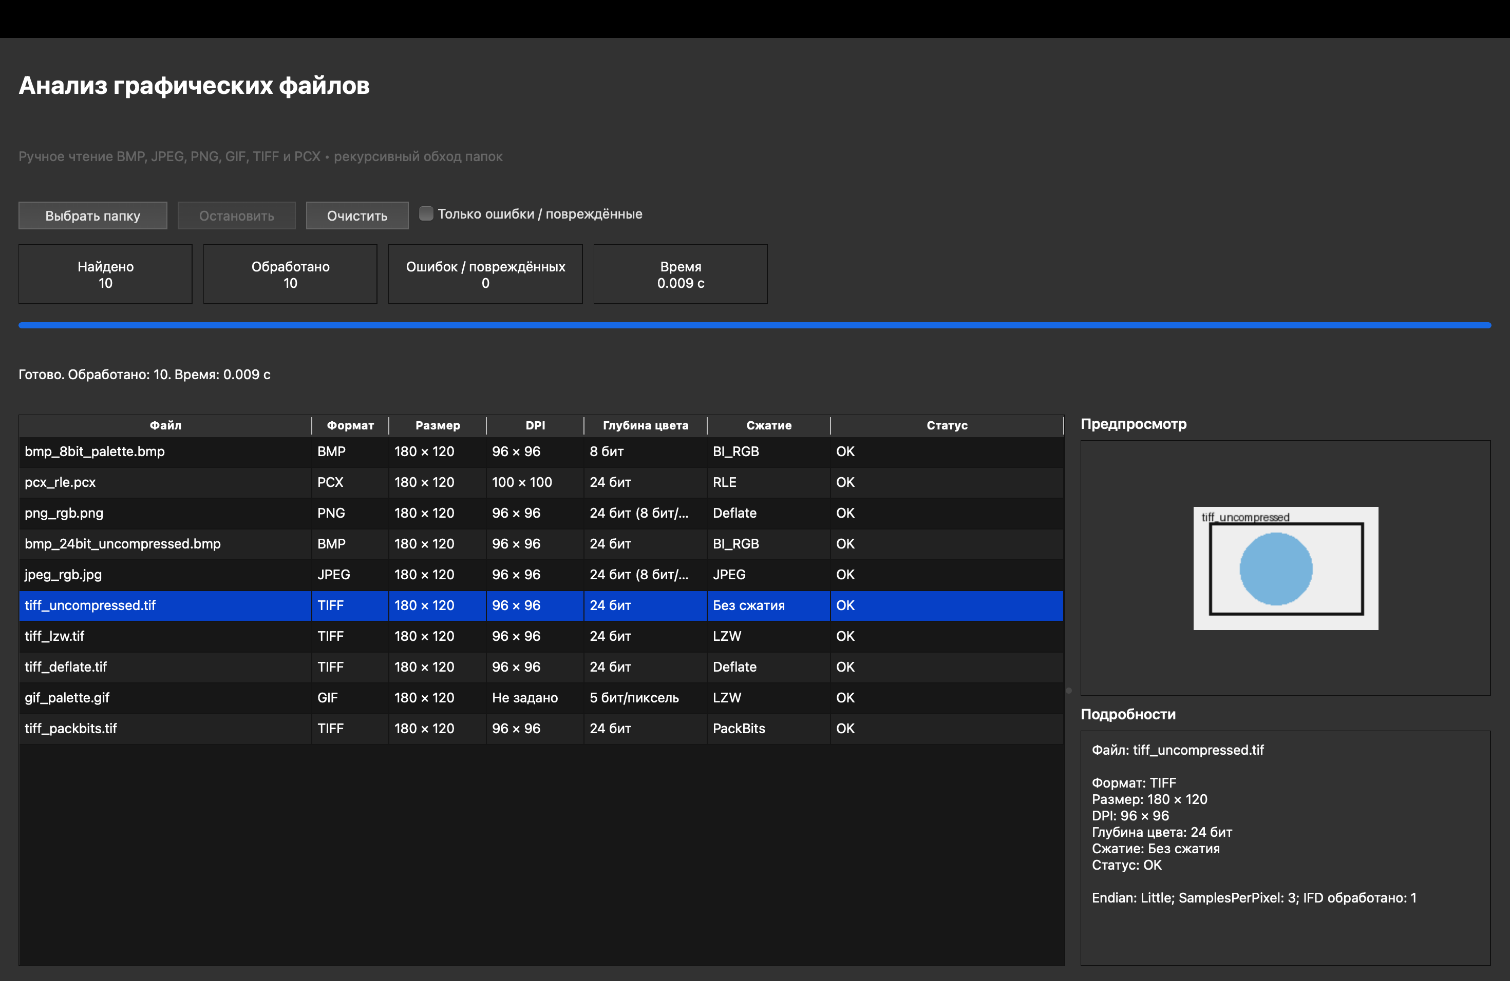
Рисунок 1 – Главное окно программы и результаты чтения различных форматов

4. Чтение метаданных графических форматов
BMP. Сначала проверяются два начальных байта «BM». Из BITMAPFILEHEADER и DIB-заголовка считываются размеры изображения, количество бит на пиксель, смещение пиксельных данных и код сжатия. Значения горизонтального и вертикального разрешения хранятся в пикселях на метр и переводятся в DPI. Код Compression позволяет различать BI_RGB, BI_RLE8, BI_RLE4 и другие варианты. Для индексированных BMP дополнительно учитывается наличие палитры.
PNG. Формат определяется по восьмибайтовой сигнатуре PNG. В обязательном блоке IHDR находятся ширина, высота, битовая глубина и тип цвета. По этим полям определяется общая глубина цвета. Разрешение при его наличии считывается из блока pHYs. Пиксельные данные PNG используют сжатие Deflate. При проверке целостности контролируется наличие завершающего блока IEND.
JPEG. Файл начинается маркером SOI FF D8. Далее программа последовательно проходит JPEG-сегменты, используя их маркеры и длины. Размеры и число цветовых компонентов берутся из SOF-сегмента, разрешение – из JFIF/APP0 при его наличии. Дополнительно подсчитываются таблицы квантования DQT. Для корректного завершения JPEG проверяется маркер EOI FF D9.
GIF. Проверяется заголовок GIF87a или GIF89a, затем из логического дескриптора экрана считываются размеры и параметры глобальной цветовой таблицы. По размеру палитры определяется количество бит, необходимое для индекса цвета. Для GIF используется алгоритм сжатия LZW. Стандартный GIF не содержит обычного поля DPI, поэтому при его отсутствии программа выводит «Не задано».
TIFF. После сигнатуры II или MM определяется порядок байтов Little Endian или Big Endian. Затем считывается смещение первого IFD – каталога тегов изображения. Из тегов IFD программа получает Width, Height, BitsPerSample, SamplesPerPixel, XResolution, YResolution, ResolutionUnit и Compression. Значение Compression преобразуется в понятное название, например «Без сжатия», LZW, Deflate или PackBits. Такой подход позволяет обрабатывать TIFF вручную, не передавая разбор структуры внешней библиотеке.
PCX. Из 128-байтового заголовка считываются координаты границ изображения, горизонтальное и вертикальное разрешение, количество цветовых плоскостей, число бит на плоскость и BytesPerLine. По этим данным вычисляются размеры и глубина цвета. Поле Encoding определяет использование RLE. Предпросмотр PCX может быть недоступен, если установленный Qt image plugin не поддерживает его декодирование, но это не влияет на ручное чтение метаданных.

5. Проверка повреждений и сигнатур
До разбора структуры программа определяет формат по содержимому файла. Поэтому расширение не считается достоверным источником. Если настоящий PNG переименовать в .jpg, он всё равно определяется как PNG; аналогично JPEG с расширением .png определяется как JPEG. При этом в статусе указывается несоответствие расширения реальному формату.
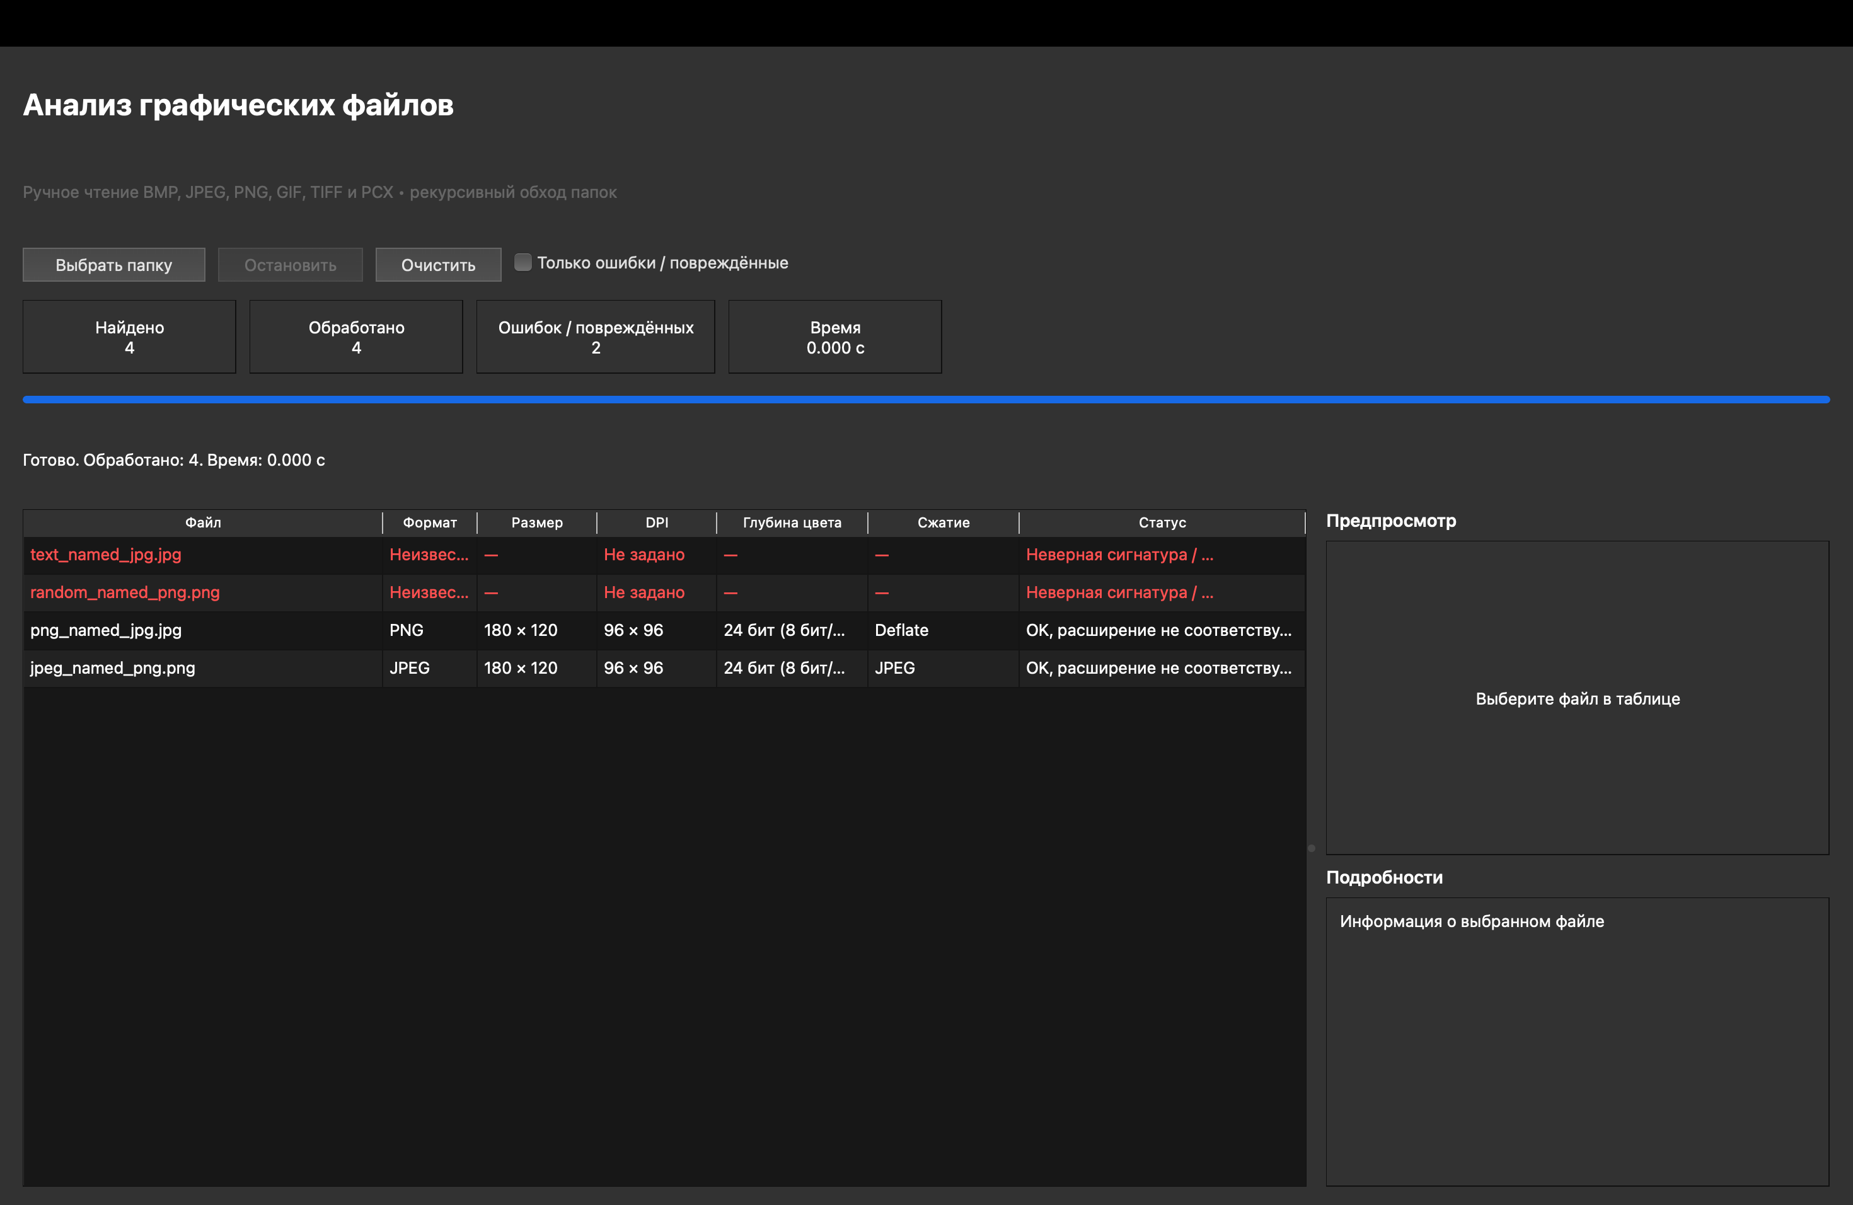
Рисунок 2 – Определение настоящего формата при подмене расширения
Для повреждённых файлов предусмотрены отдельные проверки. Контролируется минимально допустимый размер заголовков, корректность смещений и длин структур, а для PNG и JPEG – наличие завершающих IEND и EOI. Если структура обрывается или сигнатура не соответствует известному формату, программа не пытается продолжать чтение за пределами файла, а выводит статус «Файл поврежден» или «Неверная сигнатура».
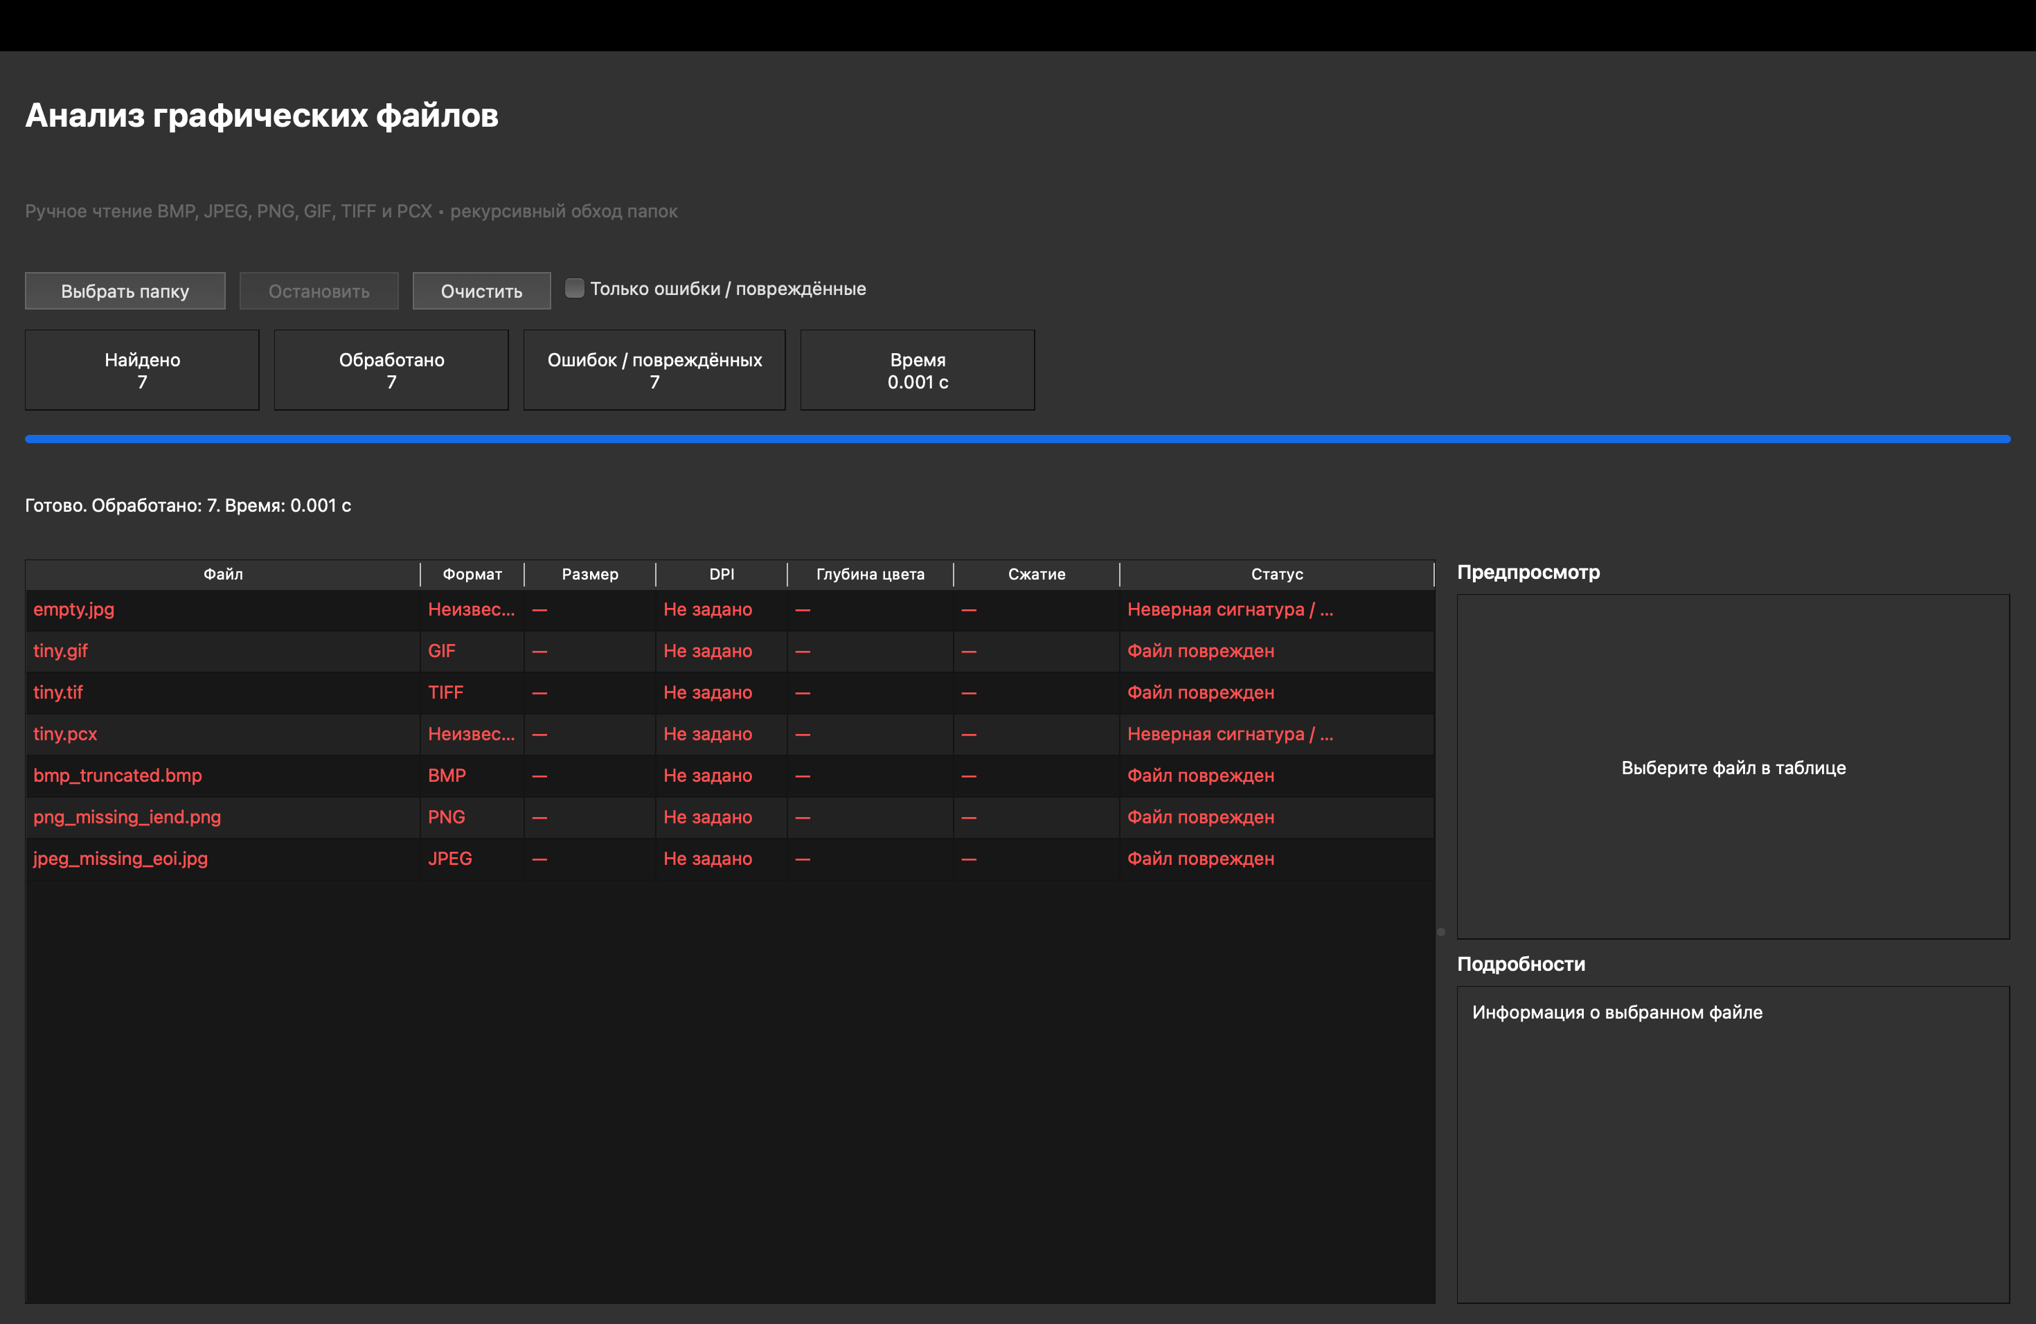
Рисунок 3 – Обработка повреждённых файлов

6. Проверка производительности
Для проверки работы на большом количестве данных был создан отдельный набор из 300 JPEG-файлов. Изображения имели различные размеры от 3000×2000 до 3600×2400 пикселей, разные значения DPI и параметры JPEG. Все 300 файлов были успешно обработаны, ошибок не обнаружено. В проведённом тесте время чтения метаданных составило 0,300 с. Это значение является результатом конкретного запуска и зависит от компьютера и накопителя.
Высокая скорость достигается за счёт того, что для получения характеристик не требуется декодировать всё изображение: парсер читает заголовки и необходимые сегменты, а также использует переходы по смещениям. Обработка файлов выполняется параллельно. Во время сканирования интерфейс остаётся доступным, отображает прогресс и позволяет остановить работу.
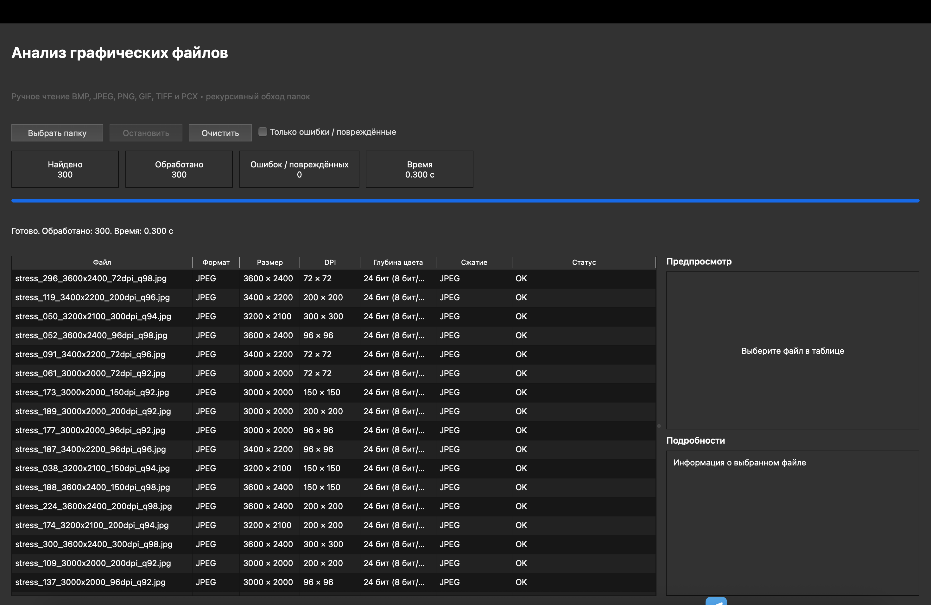
Рисунок 4 – Результат стресс-теста на 300 JPEG-файлах

7. Выводы
В результате лабораторной работы разработано приложение для ручного чтения метаданных растровых изображений BMP, JPEG, PNG, GIF, TIFF и PCX. Для каждого формата разбираются его собственные заголовки, маркеры, блоки или теги, из которых определяются размеры, DPI, глубина цвета и способ сжатия. Формат определяется по сигнатуре, поэтому программа обнаруживает подмену расширения и не принимает обычный текст или случайные данные за изображение. Реализованы проверки повреждённых файлов, включая отсутствие IEND у PNG и EOI у JPEG, рекурсивный обход вложенных папок, относительные пути, многопоточная обработка, индикатор прогресса и остановка сканирования. Проверка на разных типах сжатия и стресс-тест на 300 JPEG подтвердили корректную работу реализованных алгоритмов.

